**IZLET NA DONAČKO GORO**

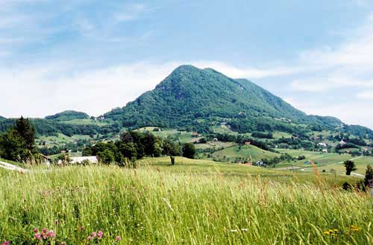Oktobra se bomo podali v bližino Rogaške Slatine na Donačko goro, ki je v zadnjih delih Karavank, ki se zaključijo na Hrvaškem. Z vrha je lep razgled po bližnji in daljni okolici. Ime je dobila po cerkvici sv. Donata, staro ime gore je Rogaška gora, ki se iz Rogaške Slatine vidi kot rog.

**Zbor in povratek**

V soboto, **17. oktobra,** v Preserjah pri Radomljah ob 7.00 (pred šolo), v Domžalah ob 7.15 (za blagovnico Vele) in na Brdu pri Lukovici ob 7.30 (pred šolo). Povratek na zborno mesto v Brdo ob 16.00, Domžale ob 16.10 in v Preserje pri Radomljah ob 16.20.

**Slabo vreme**

Izlet bo tudi v primeru slabega vremena.

**Obvezna oprema**

Gojzarji, nahrbtnik (naritnike pustite doma!), bunda (vetrovka), tople dolge hlače, topel pulover, kapa, rokavice, rezervno perilo, malica in pijača (topel čaj), kos izolacijske podloge za sedenje na tleh (armafleks), vrečka za smeti, dnevnik Mladega planinca.

**Cena in prijave**

Cena izleta je 10 €. Denar, skupaj z odrezkom prijavnice oddaj mentorici **do torka, 13. oktobra**. Denarja po roku prijav ne vračamo.

**Vodja izleta in informacije:** Klemen Kogovšek (klemen.kogovsek1@gmail.com ali 070 720 197) vodnik pripravnik Planinske zveze Slovenije in Luka Skočir.

Škarje

Prijavljam ______________________________ iz __razreda OŠ _________________.

Tel. št. _________________ Podpis staršev : _________________________

Domov gre (ustrezno obkroži): sam/a s starši

Prijavnice na izlete in ostala obvestila Mladinskega odseka PD Domžale želim prejemati tudi na e-mail:

______________________________________.